Tàu chở ô tô “thở” như thế nào?
Hariesh Manaadiar
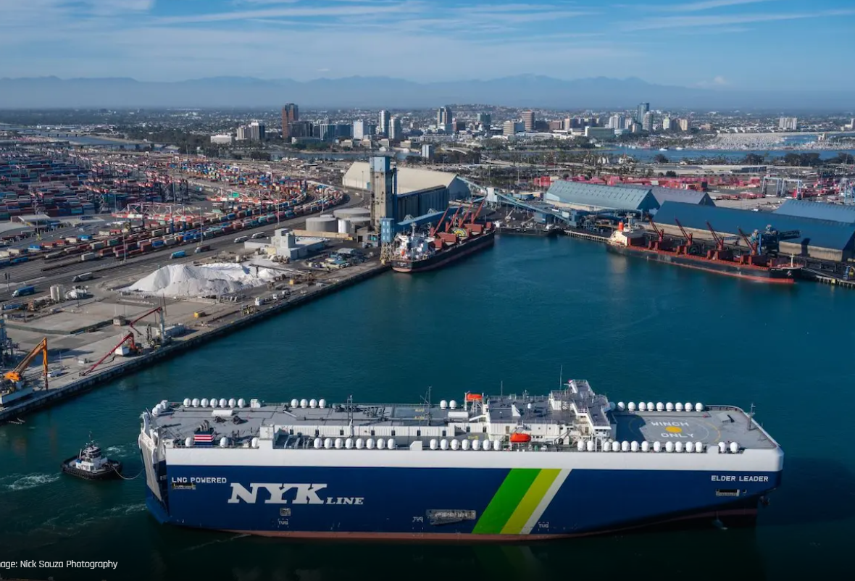
Tàu chở ô tô sử dụng các hệ thống thông gió cơ khí công suất lớn để đưa không khí sạch tới các boong chứa xe kín và loại bỏ khí thải phát sinh trong quá trình xếp và dỡ xe. Những ống thông gió hình cây nấm nhìn thấy trên các boong phía trên của một số tàu PCTC là một phần của hệ thống này, trong khi Quy định II-2/20 của SOLAS cũng liên quan trực tiếp đến hệ thống thông gió và an toàn phòng cháy chữa cháy.
Nếu bạn sống ở khu vực ven biển, đặc biệt là quanh các thành phố lớn, có lẽ bạn đã từng nhìn thấy những con tàu khổng lồ, gần như có hình hộp, giống như con tàu trong hình trên.
Đây là những tàu chở ô tô (car carrier), còn được gọi là tàu RoRo (Roll On-Roll Off – tàu mà hàng hóa được đặt trên giá có bánh lăn), được thiết kế để vận chuyển hàng nghìn ô tô, xe tải, xe buýt, thiết bị xây dựng và nhiều loại hàng hóa có bánh hoặc có khả năng tự di chuyển khác trên các đại dương.
Nhiều tàu chở ô tô hiện đại như con tàu trong hình được phân loại là Pure Car and Truck Carrier (PCTC) – tàu chuyên chở ô tô và xe tải, có khả năng linh hoạt để tiếp nhận nhiều loại phương tiện với kích thước khác nhau cũng như các loại hàng hóa có bánh khác.
Bài viết này không nói về bản thân những con tàu này hay cách chúng vận hành, mà tập trung vào những hàng cấu trúc màu trắng, hình vòm, trông hơi giống những cây nấm khổng lồ, được bố trí trên boong phía trên của một số tàu. Nếu bạn đang tự hỏi chúng là gì và tại sao một tàu chở ô tô lại cần nhiều cấu trúc như vậy, thì chúng được gọi là ống thông gió hình nấm (mushroom ventilators), và chúng có một mục đích rất rõ ràng và thú vị.
Hãy hình dung tàu chở ô tô như một bãi đỗ xe khổng lồ nổi trên biển
Một tàu PCTC có thể có rất nhiều boong chứa xe kín, có thể hình dung giống như các tầng của một bãi đỗ xe nhiều tầng, được xếp chồng lên nhau bên trong kết cấu khổng lồ hình hộp của con tàu.
Xe được xếp và dỡ thông qua các cầu dẫn (ramps) của tàu. Tài xế trực tiếp lái ô tô, xe tải và các loại hàng hóa có bánh khác, chẳng hạn như rơ-moóc Mafi, vào trong tàu, di chuyển qua hệ thống cầu dẫn bên trong và đỗ vào những vị trí đã được phân bổ trên tàu.
Bây giờ hãy hình dung điều gì xảy ra trong một hoạt động xếp hàng bận rộn.
Hàng trăm, thậm chí hàng nghìn phương tiện đang được lái qua những không gian kín. Con tàu trong hình này có thể chở tới 7.000 ô tô tiêu chuẩn. Động cơ xe đang hoạt động và phát thải khí xả. Nhiệt lượng cũng tích tụ trong khi mọi người làm việc bên trong các không gian này. Trong quá trình xếp và dỡ hàng, đặc biệt là khi động cơ xe được khởi động và các phương tiện liên tục di chuyển qua các boong, thông gió trở nên đặc biệt quan trọng.
Bất kỳ ai đã từng ở trong một bãi đỗ xe ngầm thông gió kém đều có thể lập tức hiểu được vấn đề. Đối với một tàu PCTC, vấn đề này được đưa lên một quy mô hoàn toàn khác, khi có một lượng lớn ô tô liên tục ra vào để đảm bảo hoạt động xếp và dỡ hàng được hoàn thành đúng thời gian.
Các boong chứa xe cần phải “thở”
Khí thải từ ô to chứa nhiều loại khí, trong đó có carbon monoxide (CO) và nitrogen oxides (NOx). Nếu để những khí này tích tụ bên trong một boong hàng kín thì điều kiện môi trường có thể nhanh chóng trở nên nguy hiểm đối với tài xế, công nhân xếp dỡ và thuyền viên đang làm việc tại đó. Vì vậy, các tàu chở ô tô được trang bị hệ thống thông gió cơ khí công suất lớn, được thiết kế để liên tục trao đổi không khí trong các khu vực chứa xe. Các quạt điện công suất lớn đưa không khí sạch từ bên ngoài qua các ống thông gió vào các boong hàng, đồng thời hút không khí bị ô nhiễm ra ngoài.
Tùy thuộc vào bố trí thông gió của từng con tàu, các cửa và lỗ thông gió khác nhau sẽ đảm nhiệm chức năng cấp khí hoặc hút khí. Những cấu trúc hình cây nấm có thể nhìn thấy trên boong phía trên chính là một phần của hệ thống thông gió này. Theo nghĩa đen, bạn có thể xem chúng như một phần của “hệ thống hô hấp” của con tàu.
Những cấu trúc này còn giải quyết một vấn đề khác
Việc bố trí các cửa thông gió lớn trên boong phía trên, nơi tiếp xúc trực tiếp với môi trường biển, tạo ra một vấn đề rất rõ ràng.
Tàu hoạt động trong điều kiện có mưa, nước biển bắn và biển động mạnh. Bất kỳ cửa hoặc lỗ mở nào từ boong dẫn vào bên trong tàu đều phải được thiết kế để thích ứng với môi trường này.
Phần chụp nâng cao của hệ thống thông gió cho phép không khí đi qua khoảng mở bên dưới, đồng thời giúp ngăn nước mưa và nước biển bắn trực tiếp chảy xuống ống thông gió. Đây là một giải pháp có vẻ rất đơn giản cho một vấn đề kỹ thuật hàng hải hết sức thực tế: Đưa một lượng lớn không khí vào con tàu đồng thời hạn chế nước xâm nhập vào bên trong. Và đối với một con tàu đang vận chuyển hàng nghìn xe ô tô mới, có giá trị cao thì việc hạn chế nước xâm nhập vào hệ thống thông gió và các không gian bên dưới là điều đặc biệt quan trọng.
Thông gió cũng rất quan trọng khi xảy ra cháy
Một khía cạnh khác của hệ thống thông gió trở nên đặc biệt quan trọng trên tàu chở ô tô là cháy. Một boong chứa xe có mật độ phương tiện rất cao, cùng với nhiên liệu, pin, nhựa, lốp xe, hệ thống điện và nhiều vật liệu dễ cháy khác. Do đó, phát hiện cháy, ngăn chặn cháy lan và chữa cháy là những thành phần quan trọng trong hệ thống an toàn của tàu.
Hệ thống thông gió phải được xem xét như một phần của phương án ứng phó với cháy. Sự chuyển động của không khí có thể cung cấp oxy cho đám cháy và đồng thời ảnh hưởng đến hướng di chuyển của khói trong không gian.
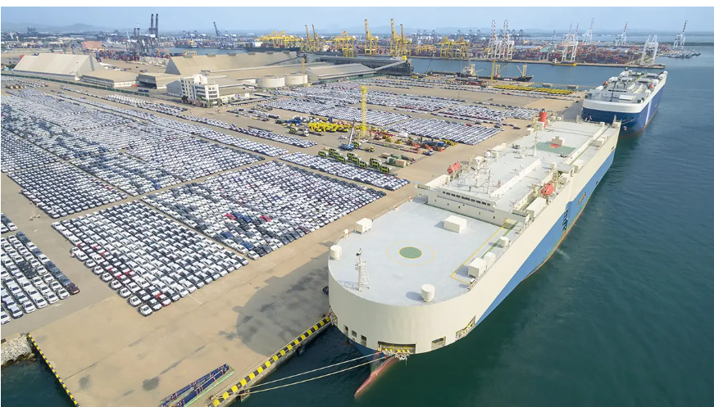
Đó là lý do tại sao Quy định II-2/20 của SOLAS yêu cầu phải có các bố trí cho phép hệ thống thông gió phục vụ các khu vực chứa phương tiện và khu vực RoRo được ngừng nhanh chóng và đóng kín hiệu quả từ bên ngoài không gian đó trong trường hợp xảy ra cháy.
Các cơ cấu đóng kín và damper (van/cửa chặn gió) liên quan đến hệ thống thông gió cho phép đóng các cửa thông gió và đường ống tương ứng khi cần thiết. Điều này cũng có thể rất quan trọng đối với hoạt động của một số hệ thống chữa cháy cố định.
Ví dụ, khi sử dụng hệ thống chữa cháy cố định bằng khí, không gian được bảo vệ phải có khả năng được đóng kín hiệu quả, để chất chữa cháy có thể đạt được và duy trì nồng độ cần thiết nhằm khống chế và dập tắt đám cháy.
Một chi tiết nhỏ gắn liền với một hệ thống lớn hơn rất nhiều
Khi nhìn những con tàu từ cầu cảng, chúng ta thường chú ý đến những thứ dễ thấy nhất như kích thước khổng lồ của con tàu, các cầu dẫn (ramps), phần thượng tầng khổng lồ có dạng hình hộp, và tất nhiên là hàng nghìn phương tiện đang chờ tại khu vực bến cảng bên cạnh.
Những cấu trúc nhỏ hình cây nấm nằm trên boong phía trên rất dễ bị bỏ qua. Và đây cũng là một trong những điều mà tôi luôn cảm thấy thú vị về những con tàu. Một thứ trông gần như không đáng kể khi nhìn từ bên ngoài lại có thể được kết nối với một chức năng vận hành và an toàn rất quan trọng ở nhiều boong phía bên dưới.
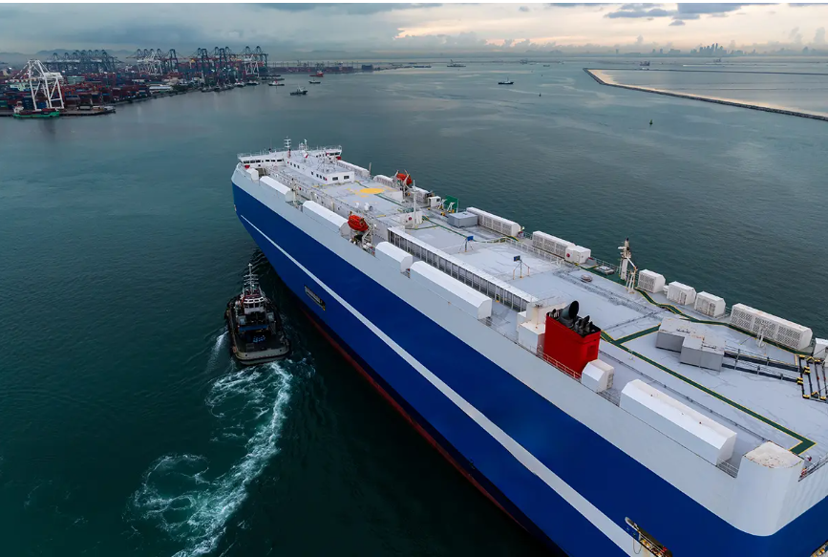
Một số tàu sử dụng các ống thông gió hình nấm (mushroom ventilators) như trong hình, nhưng không phải mọi tàu PCTC đều nhất thiết có bố trí giống nhau.
Bản thân các ống thông gió hình nấm cũng có nhiều kiểu cấu hình khác nhau. Ngoài ra, tàu còn có thể sử dụng các loại cửa/lỗ thông gió và kết cấu thông gió khác, chẳng hạn như ống thông gió cổ ngỗng (gooseneck ventilators) và các cửa thông gió dạng chớp (louvered openings), được kết nối với các ống thông gió (ventilation trunks) phục vụ cho những không gian bên dưới.
Bố trí chính xác phụ thuộc vào thiết kế của từng con tàu và hệ thống thông gió phục vụ các không gian khác nhau trên tàu. Vì vậy, lần tới khi bạn nhìn thấy một tàu PCTC cập cầu cảng và phát hiện những hàng “cây nấm” hoặc các cấu trúc tương tự trên boong phía trên, bạn sẽ biết ít nhất một phần trong số chúng có chức năng gì ở đó.
---------------------------------------

